Муниципальное общеобразовательное учреждение
«Ракитянская средняя общеобразовательная школа №3 им. Н.Н. Федутенко»
Ракитянского района Белгородской области

ПРИКАЗ

«25» октября 2021 года № 403

О создании первичного отделения
Белгородского регионального отделения
Общероссийской общественно-государственной
детско-юношеской организации
«Российское движение школьников»

На основании Устава Общероссийской общественно-государственной детско-юношеской организации «Российское движение школьников» (принят Протокол № 1 от 28 марта 2016 года), в целях: содействие в совершенствовании государственной политики в области воспитания подрастающего поколения; содействие формированию личности на основе присущей российскому обществу системы ценностей; поддержка детско-юношеских объединений.

приказываю:

1. Создать первичное отделение Общероссийской общественно-государственной детско-юношеской организации «Российское движение школьников» на базе МОУ «Ракитянская средняя общеобразовательная школа №3 имени Н.Н.Федутенко»
2. Утвердить положение о первичном отделении МОУ «Ракитянская средняя общеобразовательная школа №3 имени Н.Н.Федутенко» Белгородского регионального отделения Общероссийской общественно-государственной детско-юношеской организации «Российское движение школьников» (Приложение)
3. Назначить куратором первичного отделения МОУ «Ракитянская средняя общеобразовательная школа №3 имени Н.Н.Федутенко» Белгородского регионального отделения Общероссийской общественно-государственной детско-юношеской организации «Российское движение школьников» старшую вожатую Лапкину В.А.
4. Лапкиной В.А.:
4.1. Зарегистрировать первичное отделение МОУ «Ракитянская средняя общеобразовательная школа №3 имени Н.Н.Федутенко» Белгородского регионального отделения Общероссийской общественно-государственной детско-юношеской организации «Российское движение школьников» на сайте «Российское движение школьников»
4.2. Провести учредительное собрание первичного отделения МОУ «Ракитянская средняя общеобразовательная школа №3 имени Н.Н.Федутенко» Белгородского регионального отделения Общероссийской общественно-государственной детско-юношеской организации «Российское движение школьников» в срок до 01.11.2021 года
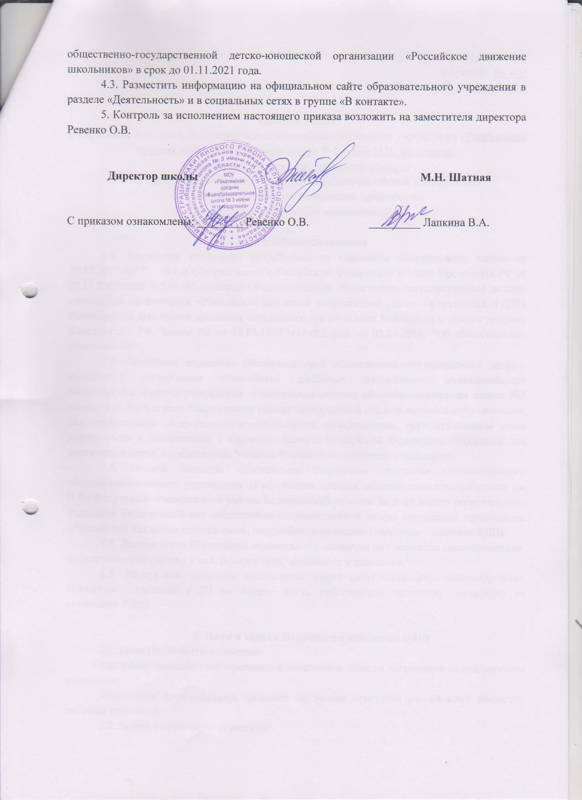
4.3. Разместить информацию на официально сайте образовательного учреждения в разделе «Деятельность»
5. Контроль за исполнением настоящего приказа возложить на заместителя директора Ревенко О.В.

Директор школы М.Н. Шатная

С приказом ознакомлены:

Ревенко О.В._______________ | Лапкина В.А. _____________ | .

Приложение
к приказу № 403
от 25 октября 2021 г

ПОЛОЖЕНИЕ
о первичном отделении муниципального общеобразовательного учреждения «Ракитянская средняя общеобразовательная школа №3 имени Н.Н.Федутенко» Ракитянскоrо района Белгородской области
Белгородского регионального отделения Общероссийской общественно-государственной детско-юношеской организации
«Российское движение школьников»

1. Общие положения
1.1. Настоящее положение разработано на основании Федерального закона от 29.12.2012 №273 – ФЗ «Об образовании в Российской Федерации» и Указа Президента РФ от 29.10.2015 года №536 «О создании Общероссийской общественно-государственной детско-юношеской организации «Российское движение школьников» (далее Организация, РДШ). Деятельность школьного движения осуществляется на основе Конвенции о правах ребенка, Конституции РФ, Закона РФ от 19.05.1995 N82-ФЗ (ред.от02.06.2016) "Об общественных объединениях".
1.2. Первичное отделение Общероссийской общественно-государственной детско-юношеской организации «Российское движение школьников» муниципального общеобразовательного учреждения «Ракитянская средняя общеобразовательная школа №3 имени Н.Н.Федутенко» Ракитянского района Белгородской области является добровольным, самоуправляемым общественно-государственным объединением, осуществляющим свою деятельность в соответствии с законодательством Российской Федерации, созданным для достижения целей, определенных Уставом Российского движения школьников.
1.3. Полное название объединения: Первичное отделение муниципального общеобразовательного учреждения «Ракитянская средняя общеобразовательная школа им Н.Н.Федутенко» Ракитянскоrо района Белгородской области Белгородского регионального отделения Общероссийской общественно-государственной детско-юношеской организации «Российское движение школьников»; сокращённое название: Первичное отделение РДШ.
1.4. Деятельность Первичного отделения основывается на принципах самоуправления, добровольности участия в ней, равноправия, законности и гласности.
1.5. Российское движение школьников имеет свою символику: эмблему, флаг. Первичное отделение РДШ не вправе иметь собственную символику, отличную от символики РДШ.

2. Цели и задачи Первичного отделения РДШ
2.1. Цели Первичного отделения:
- совершенствование государственной политики в области воспитания подрастающего поколения;
- содействие формированию личности на основе присущей российскому обществу системы ценностей.
2.2. Задачи Первичного отделения:
- сохранение, пропаганда и распространение знаний в сфере школьного воспитания с учетом современных информационных и инновационных технологий;
- объединение и координация усилий организаций, деловых кругов и граждан, занимающихся воспитанием подрастающего поколения и содействующих формированию личности, или движимых стремлением к этой цели;
- создание и поддержка организаций, движений, кружков, детско-юношеских центров и других структур, занимающихся воспитанием подрастающего поколения и формированием личности;
- проведение и популяризация семинаров, лекций, конкурсов, фестивалей, олимпиад, образовательных программ, практикумов, мастер-классов и других мероприятий, направленных на развитие детско-юношеской активности и раскрытие потенциала личности школьника.

3. Структура первичного отделения РДШ
3.1. Первичная организация состоит из учащихся от 8 до 18 лет, написавших заявление о вступлении в РДШ.
3.2. Члены первичной организации объединяются в разновозрастные команды по направлениям деятельности организации. При формировании команд учитывается личное желание учащегося.
3.3. По направлению деятельности формируется как минимум одна команда. Член организации может состоять в командах нескольких направлений. Количество участников команды - от 5 человек, ответственных экспертов от школы и эксперта проекта от организации-социального партнёра.
3.4. Из числа учащихся, членов первичной организации, избираются руководители по направлениям.
3.5. Список команды регистрирует и утверждает куратор РДШ – старший вожатый.
3.6. Первичное отделение РДШ самостоятельно определяет свою структуру, избирает из своего состава Лидера, а также могут быть сформированы советы инициативные группы.

4. Порядок формирования, права и обязанности участников

первичного отделения РДШ
4.1. Участником Организации может быть любой учащийся школы в возрасте от 8 лет до 18 лет.
4.2. Участие в Организации и выход из Организации является добровольным.
4.3. Участие в РДШ осуществляется на основании письменного заявления учащегося или его законных представителей (для несовершеннолетних членов).
4.4. Участники первичного отделения РДШ обязаны:
- соблюдать Устав РДШ;
- выполнять решения руководящих органов Организации Первичного отделения, принятые в соответствии с целями и задачами Устава РДШ;
- участвовать во всех проводимых Организацией мероприятиях;
- оказывать содействие Организации в достижении её целей и задач;
- не совершать действий, дискредитирующих Организацию и наносящих ущерб её деятельности;
- не совершать действий (бездействия), которые существенно затрудняют или делают невозможным достижение целей, ради которых создана Организация.
4.5. Участники первичного отделения РДШ имеют право:
- выдвигать кандидатуры, избирать и быть избранными в выборные органы Организации;
- свободно излагать свои взгляды и вносить предложения;
- обращаться с запросами и заявлениями и получать ответ по существу своего обращения;
- получать информацию о деятельности Организации, о её руководящих, исполнительных, контрольно-ревизионных органах и структурных подразделениях;
- осуществлять деятельность, способствующую улучшению воспитания подрастающего поколения и формирования личности на основе присущей российскому обществу системы ценностей;
- свободно распространять информацию о своей деятельности, пропагандировать свои взгляды, цели, задачи;
- организовывать и проводить собрания, акции, шествия и иные публичные мероприятия;
- осуществлять деятельность в области содействия благотворительности и добровольчества;
- выступать с инициативами по различным вопросам общественной жизни;
- организовывать и проводить конкурсы, фестивали, лекции, практикумы, мастер-классы и т.п.;
- проводить социологические исследования и мониторинги, заниматься научно-исследовательской деятельностью;
- осуществлять информационную, рекламную, издательскую и полиграфическую деятельность в целях сохранения, пропаганды и распространения знаний в области воспитания подрастающего поколения и формирования личности с учетом современных информационных инновационных технологий.
4.6. За несоблюдение Устава, невыполнение своих обязанностей, а также за совершение действий, дискредитирующих Организацию, участник может быть исключен из Организации. Решения об исключении из Организации принимаются теми же руководящими органами Организации и её отделений, которые принимали решение об участии в Организации. Решение об исключении может быть обжаловано в вышестоящие органы Организации, вплоть до Съезда Организации.
4.7. Участник первичного отделения может быть членом других детских общественных объединений и организаций, если их цели не противоречат Уставу Российского движения школьников и настоящему Положению.
4.8. Проведение организационных собраний первичного отделения происходит не реже одного раза в 3 календарных месяца.

5. Содержание деятельности первичного отделения РДШ
Содержание деятельности Первичного отделения РДШ определяется программами и планами, разрабатываемыми куратором, активом первичного отделения РДШ по направлениям деятельности Российского движения школьников:

5.1. Личностное развитие
Развитие творческого потенциала личности, создание благоприятных условий для развития личности школьника, формирование позитивного отношения к здоровому образу жизни и осознанного выбора им профессии. Личностное развитие включает три направления:

Творческое развитие:
- организация творческих событий-фестивалей и конкурсов, акций и флешмобов;
- развитие детских творческих проектов и продвижение детских коллективов;
- проведение культурно-образовательных программ–интерактивных игр, семинаров, мастер-классов, открытых лекториев, встреч с интересными людьми;
- проведение культурно-досуговых программ: посещение музеев, театров, концертов; организация экскурсий.

Популяризация ЗОЖ среди школьников:

- организация профильных событий-фестивалей, конкурсов, соревнований, акций и флешмобов;
- организация туристических походов и слётов;
- организация мероприятий, направленных на популяризацию комплекса ГТО;
- поддержка работы школьных спортивных секций;
- развитие детских творческих проектов и продвижение детских коллективов;

Популяризация профессий:
- проведение образовательных мероприятий и программ, направленных на определение будущей профессии – интерактивных игр, семинаров, мастер-классов, открытых лекториев, встреч с интересными людьми;
- популяризация научно-изобретательской деятельности;
- поддержка и развитие детских проектов;
- организация профильных событий–фестивалей, конкурсов, олимпиад, акций, флешмобов.

5.2. Гражданская активность
Волонтерская деятельность отряда «Импульс», работа по плану «Волонтеров Победы», изучение истории и краеведение, «Школа Безопасности» – воспитание культуры безопасности среди детей и подростков:
- занятия добровольческой деятельностью;
- изучение и охрана природы и животных;
- знакомство с родным краем;
- посещение и помощь в организации мероприятий в музеях, библиотеках, культурно– досуговых цетрах;
- помощь людям пожилого возраста и всем тем, кому нужна поддержка;
- помощь в организации спортивных и образовательных мероприятий;
- изучение истории и краеведение;
- встречи с ветеранами и Героями РФ;
- культура безопасности.

Военно-патриотическое направление:
- работа военно-патриотического клуба «Восход», ЮИД, и вовлечение в них детей;
- организация профильных событий, направленных на повышение интереса у детей к службе в ВС РФ, в том числе военных сборов, военно-спортивных игр, соревнований, акций;
- проведение образовательных программ–интерактивных игр, семинаров, мастер-классов, открытых лекториев, встреч с интересными людьми, Героями России.

5.4. Информационно-медийное направление
Под деятельностью в информационно-медийном направлении подразумевается:
- перспектива развития направления в рамках деятельности РДШ;
- информационное развитие: помощь в обновлении и ведении школьного сайта, подготовка материалов для газет, освещение деятельности в социальных сетях, включая съемку видеороликов;
- взаимодействие со СМИ, государственными и общественными институтами;
- подготовка информационного контента для детей.

6. Руководство первичного отделения РДШ
6.1. Ответственный за внедрение и развитие Общероссийской общественно-государственной детско-юношеской организации «Российское движение школьников» в школе – заместитель директора по воспитательной работе.
6.2. Координатор первичного отделения РДШ – старший вожатый.

7. Формы документации Первичного отделения РДШ
7.1. В перечень документации Первичного отделения РДШ входят:
- Устав РДШ;
- Положение о Первичном отделении РДШ;
- Планы работы РДШ;
- Протоколы учредительного и организационных собраний первичного отделения;
- список членов Организации с указанием обязанностей каждого;
- анализ деятельности Первичного отделения РДШ за год;
- сценарии мероприятий и другие документы.

